行政院所屬機關因公出國人員出國報告書
（出國類別：出國參加會議）

出席「IEEE Cloud 2012第5屆雲端運算國際會議」出國報告

服務機關：財政部財稅資料中心
姓名職稱：陳闕民助理程式設計師
派赴國家：美國
報告日期：101年9月10日
出國期間：101年6月23日至101年7月3日
摘 要
由於近幾年來雲端運算成為資訊技術的一個重要發展趨勢，因此自2009年起，IEEE電子電機工程師協會，也將【雲端運算】研討議題，成立一個雲端運算的國際研討會(International Conference on Cloud Computing)，並且每年定期舉辦。此研討會今年是第5屆，各國學術界及資訊業界的研究人員，將雲端運算的研究成果寫成論文，並於此研討會上發表，此研討會並邀請雲端運算領域的專家於會中演講，並和各國與會人員交流新的雲端運算技術的意見。
本次會議時間於2012年6月24日至29日，為期六天，會議地點在美國夏威夷州檀香山市的Hyatt Regency Waikiki Beach Resort and Spa舉辦；本次會議與IEEE其他4個年度國際研討會共同舉辦，包含the 2012 IEEE 19th International conference on Web Services (ICWS 2012)、the 9th IEEE 2012 International Conference on Services Computing (SCC 2012)、the 1st IEEE 2012 International Conference on Mobile Services (MS 2012)、and the 1st IEEE 2012 International Conference on Services Economics (SE 2012)，這5個研討會合稱Services 2012國際大會。

目 次
壹、 目的 1
貳、 過程 1
一、 電機電子工程師學會IEEE介紹 1
二、 本屆IEEE cloud 2012研討會介紹 2
三、 「IEEE Cloud 2012第5屆雲端運算國際會議」舉辦地點簡介 3
四、 研討會議程 4
五、 研究論文成果報告簡介摘要 8
參、 心得及建議事項 13

- 目的
由於近幾年來「雲端運算」概念成為資訊技術的一個重要發展趨勢，這也驗證了資訊環境合久必分，分久必合的現象；由早期大型電腦的集中處理，演進到個人電腦處理資料後，近十年來因網路技術的成熟、網路環境的普及，又再度回到集中處理資訊的方式，這對電腦的使用者又是另一種新的學習跟適應。
也因此無論學術界或資訊業界，皆投入大量資源作雲端運算技術的研究，誰先於這個領域有新的創新及貢獻，也代表他將有機會先擁有帶頭制定雲端標準的契機及商機，所以雲端運算技術的研究，也成為當前資訊技術的研究重點；同時，各國政府也都大力支持，並鼓勵雲端運算產業的推動。
本中心每年派員出國參加國際研討會，籍以學習新的雲端運算的知識與技術，可以從研討會瞭解這個產業的最新趨勢，並從參加這種國際性研討會，瞭解各國對這個領域的不同研究方向及重點。而這些新的概念及技術，可以成為未來政府的雲端運算政策的依據，也可納入本中心對未來資訊系統及硬體作業環境規劃的思考方向，進而提升對稅捐稽徵單位及納稅人的服務品質。
- 過程
  - 電機電子工程師學會IEEE介紹
IEEE（Institute of Electrical and Electronics Engineers，簡稱為IEEE協會）的前身AIEE（美國電氣工程師協會）和IRE（無線電工程師協會）成立於1884年。1963年1月1日AIEE和IRE正式合併為IEEE。
自從成立自今IEEE一直致力於推動電工技術在理論方面的發展和應用方面的進步。作為科技革新的催化劑，IEEE通過在廣泛領域的活動規劃和服務支援其成員的需要。
IEEE是一個非營利性科技學會，擁有全球近175個國家36萬多名會員。透過多元化的會員，該組織在太空、電腦、電信、生物醫學、電力及消費性電子產品等領域中都是主要的權威。在電氣及電子工程、電腦及控制技術領域中，IEEE 發表的文獻占了全球將近百分之三十。IEEE每年也會主辦或協辦三百多項技術會議。

  - 本屆IEEE cloud 2012研討會介紹
本屆IEEE Cloud 2012的主題是“改變我們所領先的”(Change we are leading)，這意味著雲端技術是變化無窮的，隨時有新的創新技術及概念在這個領域中。雲端計算在服務運算的領域已經成為一個彈性可擴展的服務傳遞平台，雲端運算的技術基礎，包括以服務為導向體系結構（SOA）和虛擬化的硬件和軟件，雲端運算的目標是讓雲端價值鏈中的消費者、合作夥伴及供應商間作資源共享；這種資源分享在不同的層級有不同的雲端架構，例如以硬體IT為基礎架構管理的基礎架構雲；以提供中介軟體服務或傳統客戶關係管理(CRM)為服務的軟體雲；以應用程序作為各級資源共享服務、UML建模工具服務、社交網路作為服務對向的應用雲；以業務流程為服務的商業雲。
在IEEE Services 2012世界大會中，第5屆的IEEE 2012雲端運算會議(Cloud 2012)與其他4個會議共同舉辦，並為姐妹會議，並定位在以服務應用為導向的研討會。其中包含第19屆的 IEEE 2012網路服務國際研討會(ICWS 2012)；第9屆 IEEE 2012服務運算研討會(SCC 2012)；第1屆IEEE 2012行動服務研討會(MS 2012) ；及第一屆IEEE 2012 服務經濟研討會(SE 2012)。這五個主題的研討會，將圍繞"服務"為主軸，從雲端服務、網絡的服務、商業服務、行動動服務和經濟服務等方面探索及研究
IEEE 2012 第5屆的雲端運算研討會的主題，將針對各種不同服務XaaS(Everything as a service)的雲端環境，作深入的知識探討。其中共包含20個主題，分別如下:

1.Infrastructure-as-a-Service Clouds

2.Software-as-a-Service Clouds

3.Application-as-a-Service Clouds

4.Business Clouds

5.Service-Oriented Architecture and Cloud Computing

6.Cloud Federation and Hybrid Cloud Infrastructure

7.Cloud-bridging and Cloud-bursting

8.Virtualization of Hardware Resources

9. Virtualization of Software Resources

10.Programming Models and Systems/Tools

11.Cloud Computing Consulting Methods

12.Design Tool for Cloud Computing

13.Economic and Business Models for Cloud Computing

14.Energy Efficiency and Clouds

15.Monitoring, Management and Maintenance of Clouds

16.Performance Modeling and Management

17.Cloud Computing Architectures

18.Innovative Cloud Applications and Experiences

19.Security and Privacy in Clouds

20.Business Process and Workflow Management in Clouds
  - 「IEEE Cloud 2012第5屆雲端運算國際會議」舉辦地點簡介
這次的研討會在夏威夷州的檀香山市舉行，夏威州(Hawaii)是由夏威夷群島組成，它在1959年8月21日成為美國第50個州，位於北太平洋中，距離美國本土3,700公里，總面積16,633平方公里。
檀香山，或音譯火奴魯魯（Honolulu），為美國夏威夷州最大的城市暨首府。在夏威夷語中，火奴魯魯意指「屏蔽之灣」或「屏蔽之地」。因為早期本地盛產檀香木，而且大量運到中國，被華人稱為檀香山，它位於歐胡島的東南方沿岸，是夏威夷的經濟、商業與政治中心。

  - 研討會議程

「IEEE Cloud 2012第5屆雲端運算國際會議」 (IEEE CLOUD 2012 5th International Conference on Cloud Computing)於2012年6月24日到29日舉行，為期6天的時間，此會議由許多科技業界的大廠贊助，其中包含IBM、HP、中國大陸的華為等知名廠商，前5天中，每天除了安排入選的論文作者發表他的論文，主辦單位還特別安排每天都會有一至二場的演講，邀請雲端技術領域知名的學者或廠商，發表他們對未來雲端運算的創新想法。本次研討會議程如下:

2012年6月24日（星期日）
8:30-9:30 | 報到
9:30-11:00 | CLOUD Work-in-Progress Session 1
11:00-11:30 | 休息
11:30-13:00 | CLOUD Work-in-Progress Session 2
13:00-14:00 | 午餐時間
14:00-15:30 | CLOUD Work-in-Progress Session 3
15:30-16:00 | 休息
16:00-17:30 | CLOUD Work-in-Progress Session 4

2012年6月25日（星期一）
8:30-9:45 | CLOUD  Research Session 1 | CLOUD  Application & Experiencses Session 1 | CLOUD  Application & Experiences Session 15
9:30-10:10 | 休息
10:10-12:00 | CLOUD / ICWS / SCC / MS / SE / SERVICES 2012 General Chairs & PC Chairs IEEE Computer Society Cloud Computing Initiative Launch Announcement  Keynote Panel:Service Ecosystems: Computing from the Human and Organizational Angles
12:00-13:00 | 午餐時間
13:00-14:15 | CLOUD  Research Session 2 | CLOUD  Application & Experiencses Session 2 | CLOUD  Application & Experiences Session 16
14:15-14:30 | 休息
14:30-15:45 | CLOUD  Research Session 3 | CLOUD  Application & Experiencses Session 3
15:45-16:00 | 休息
16:00-17:45 | Keynote Panel:IEEE Cloud Computing Initiative and Standardization
17:45-18:30 | 休息
10:10-12:00 | IEEE SERVICES 2012 Reception (CLOUD/ICWS/SCC/MS/SE) Co-Sponsored by IEEE Computer Society and IEEE Cloud Computing Initiative

2012年6月26日（星期二）
8:30-9:45 | CLOUD  Research Session 4 | CLOUD  Application & Experiencses Session 4 | CLOUD  Industry Session 1
9:30-10:15 | 休息
10:15-11:45 | Keynote : High Performance Computing in the Cloud Dejan Milojicic, Ph.D. HP Labs, USA, IEEE Fellow
11:45-13:00 | 午餐時間
13:00-14:15 | CLOUD  Research Session 5 | CLOUD  Application & Experiencses Session 5 | CLOUD  Application & Experiences Session 16
14:15-14:30 | 休息
14:30-15:45 | CLOUD  Research Session 6 | CLOUD  Application & Experiencses Session 6
15:45-16:00 | 休息
16:00-17:45 | Keynote Panel:IEEE Cloud Computing Initiative and Standardization
17:45-18:30 | 休息
10:10-12:00 | IEEE SERVICES 2012 Reception (CLOUD/ICWS/SCC/MS/SE) Co-Sponsored by IEEE Computer Society and IEEE Cloud Computing Initiative

2012年6月27日（星期三）
8:30-9:45 | CLOUD  Research Session 7 | CLOUD  Application & Experiencses Session 7 | CLOUD  Research Session 11
9:30-10:15 | 休息
10:15-11:45 | Keynote Panel: Cloud Based Mobility – An Industry Perspective
11:45-12:45 | 午餐時間
12:45-14:00 | CLOUD  Research Session 8 | CLOUD  Application & Experiencses Session 8 | CLOUD  Research Session 12
14:00-14:15 | 休息
14:15-15:30 | CLOUD  Research Session 9 | CLOUD  Application & Experiencses Session 9 | CLOUD  Industry Session 2
15:30-15:45 | 休息
15:45-17:00 | CLOUD  Research Session 10 | CLOUD  Application & Experiencses Session 10 | CLOUD  Industry Session 3
19:00-22:00 | IEEE SERVICES 2012 Banquet (CLOUD/ICWS/SCC/MS/SE 2012)

2012年6月28日（星期四）
8:30-9:45 | CLOUD  Research Session 13 | CLOUD  Application & Experiencses Session 11
9:30-10:15 | 休息
10:15-11:45 | Keynote Panel: Adoption of Services Computing, a Balancing Act
11:45-13:00 | 午餐時間
13:00-14:15 | CLOUD  Research Session 14 | CLOUD  Application & Experiencses Session 12
14:15-14:30 | 休息
14:30-15:45 | CLOUD  Research Session 15 | CLOUD  Application & Experiencses Session 13
14:45-16:15 | 休息
16:15-17:30 | CLOUD  Research Session 16 | CLOUD  Application & Experiencses Session 14

2012年6月29日（星期五）
8:30-9:45 | CLOUD  Industry 4 | CLOUD  Application & Experiencses Session 19
9:30-10:15 | 休息
10:15-11:45 | Keynote Panel: Akhil Sahai, Ph.D., VP of Gale Technologies, USA
11:45-12:45 | 午餐時間
12:45-14:00 | CLOUD  Industry 5 | CLOUD  Application & Experiencses Session 20
14:00-14:15 | 休息
14:15-15:30 | Keynote Panel: Challenges and Future Research Directions of Services Computing
15:30-15:40 | 休息
15:40-16:30 | “Services Cup” Awards Announcement  Best Paper Awards Announcement  Closing Remarks and 2013 Planning
16:30-17:00 | Have a Safe and Great Trip Back Home!

  - 研究論文成果報告簡介摘要
      - 這研討會共142篇論文入選，將論文歸類為4種類別，包含研究類(Research Track) 48篇、應用經驗類(Application & Experience Track) 57篇、產業類(Industry Track) 16篇及工作進展類(Work-in-Progress Track) 21篇，錄取率為17%，較2011年少1%的錄取率，這代表這個領域越來越熱門，也越多研究人員投入研究。各類別又分子研究主題，分類如下：

研究類(Research Track)
- Cloud Framework (雲端框架)
- Admission Control for Cloud Services (雲端服務的准許控制)
- Analytics Cloud Platform (雲端分析平台)
- Economic Models for Cloud Computing (雲端運算的經濟模型)
- Managed Cloud Platform (管理雲端平台)
- Collaborative Cloud Computing (協同雲端運算)
- Analytics Cloud (分析雲端)
- Cloud Performance Management (雲端效能管理)
- Cloud Resource Management (雲端資源管理)
- Exploitation of Infrastructure-as-a-Service Clouds (IAAS 雲的開發)
- Cloud Resource Provisioning (雲端資源配置)
- Virtual Server Image Management (虛擬服務映像管理)
- Cloud Privacy (雲端隱私權)
- Cloud Application Deployment (雲端應用程序的部署)
- Cloud Exploitation Analysis (雲端開發分析)
- Cloud Service-level Agreement Management (雲端服務等級協議的管理)

應用經驗類(Application & Experience Track)
- Cloud Federation (雲端聯盟)
- Mobile Cloud (行動雲)
- Cloud Performance (雲端效能)
- Power Consumption Analysis (電源消耗分析)
- Cloud Security (雲端安全)
- Cloud Application Security (雲端應用安全)
- Cloud Data Storage (雲端資料儲存)
- Data Processing and Management (資料處理及管理)
- Cloud Service Selection (雲端服務選擇)
- Cloud Resource Optimization (雲端資源最佳化)
- Resource Consolidation (資源整合)
- Cloud Deployment (雲端部署)
- Cloud Cost Models (雲端成本模型)
- Cloud Infrastructure (雲端基礎架構)
- Cloud Applications (雲端應用)
- Cloud Architecture (雲端架構)
- Cloud Knowledge (雲端知識)
- Cloud Energy (雲端能源)
- Cloud Architecture and Management (雲端架構及管理)

產業類(Industry Track)
- Cloud Application Performance (雲端應用效能)
- Solution for Virtualized System (虛擬化系統解決方案)
- Resource and Workload (資源及工作負載)
- Cloud Framework (雲端框架)
- Cloud Application Architecture (雲端應用架構)

工作進展類(Work-in-Progress Track)
- Cloud Scalability (雲端擴展性)
- Cloud Monitoring (雲端監控)
- Cloud Applications (雲端應用)
- Cloud Management (雲端管理)

      - 論文介紹：這篇論文為研究類論文的雲端開發分析子類，論文名稱為Data Centers in the Cloud: A Large Scale Study(雲端的資料中心：一個大規模的研究)

作者為：Robert Birke, Lydia Y. Chen, Evgenia Smirni (IBM Research Zurich Lab, Switzerland: Colleage of William and Mary Virginia, USA)
        - 本篇論文，作者從2009年6月到2011年5月的2年間，對目前雲端的數據中心，針對伺服器的數量、收據的收集、資源的概述作研究。
        - 隨者虛擬化技術的進步和規模經濟的利益考量，產業正在尋求可擴展性IT的解決方案，因此數據中心無論以內部託管或由第三方管理的方式產生。數據中心的可用性，經常透過雲端的設置，是無所不在的。作者深入分析，現有數據隨時間的演化，提供出一個典型的特性的數據中心伺服器架構。
        - 分析的變數包含：經濟模型、時間的影響、ＣＰＵ及記憶體、季節性ＣＰＵ的使用率、國家、企業。
        - 定義公式中，各變數代表的意義：需求D、供應Ｓ、資源i、月份t

平均利用率μ、成長率α

μi(t) = Di(t) / Si (t) 公式1

μi(t+1) = (1 + αi) μi(t) 公式2

(1 + αi) = (Di(t+1) / Di(t)) / (Si (t+1)/ Si (t)) 公式3

        - 由不同的分類觀察平均資源利用率

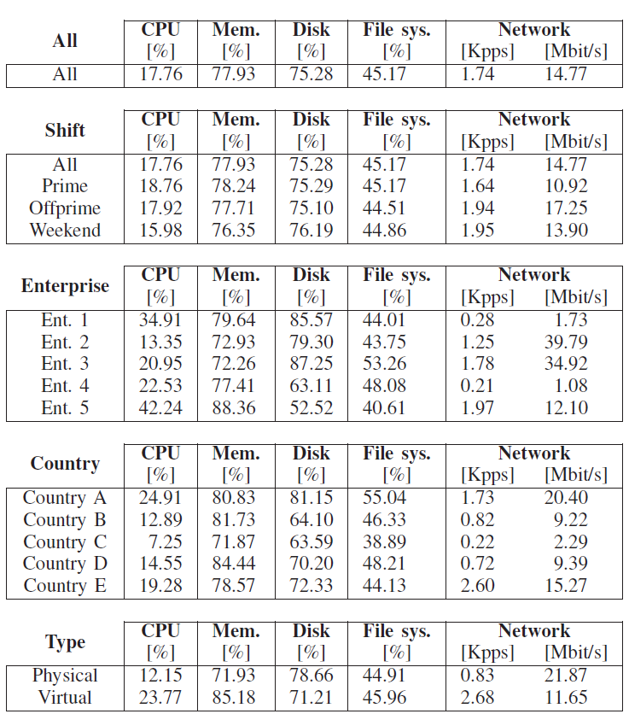

        - 在不同的變化時間序列的平均資源利用率

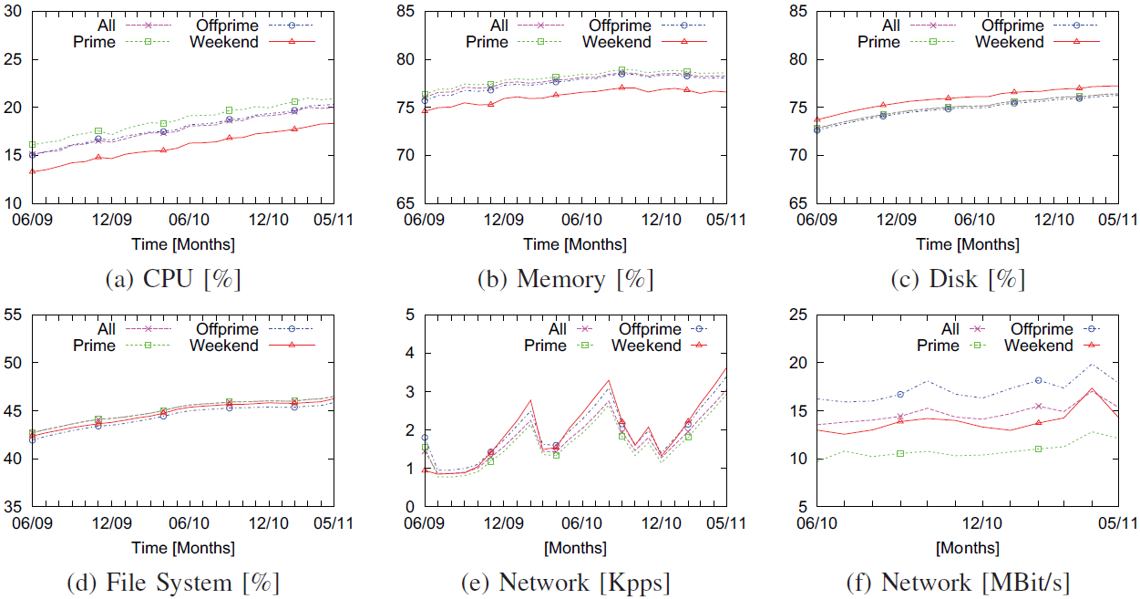

        - 對入選企業的時間序列的平均資源利用率μi

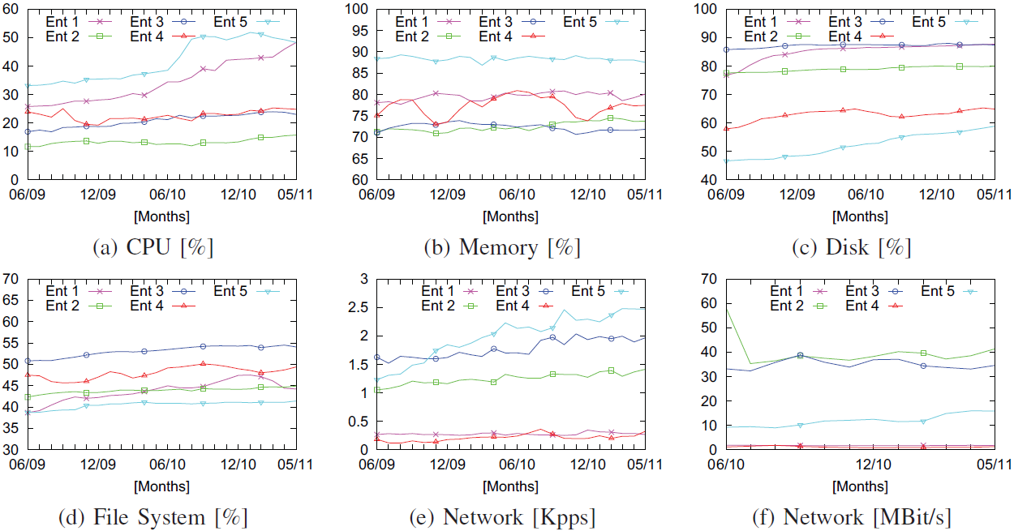

        - 在選定的國家的資源利用率

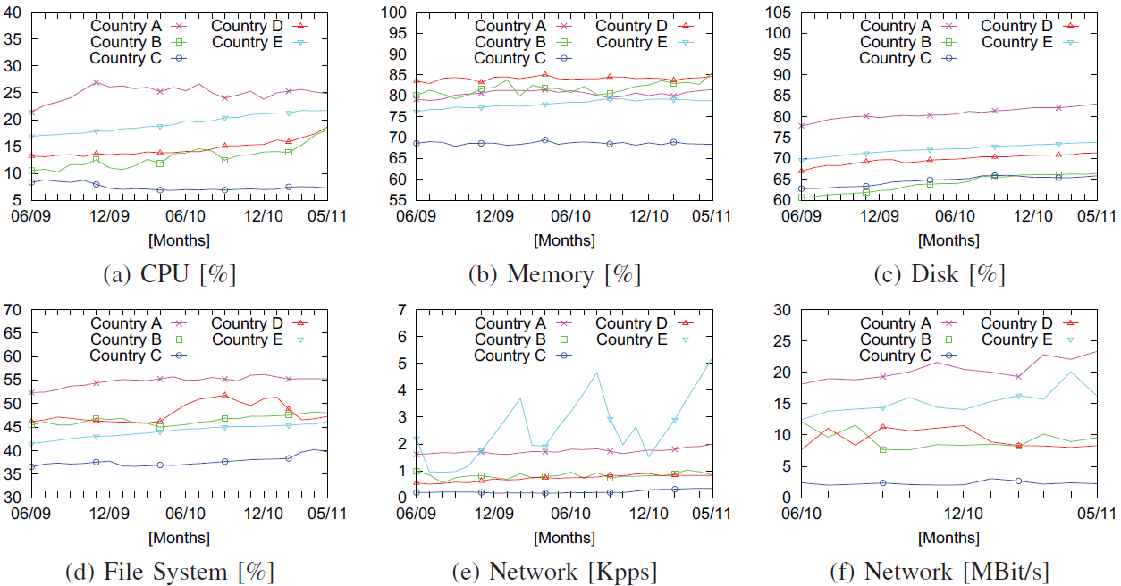

        - 實體與虛擬機伺服器

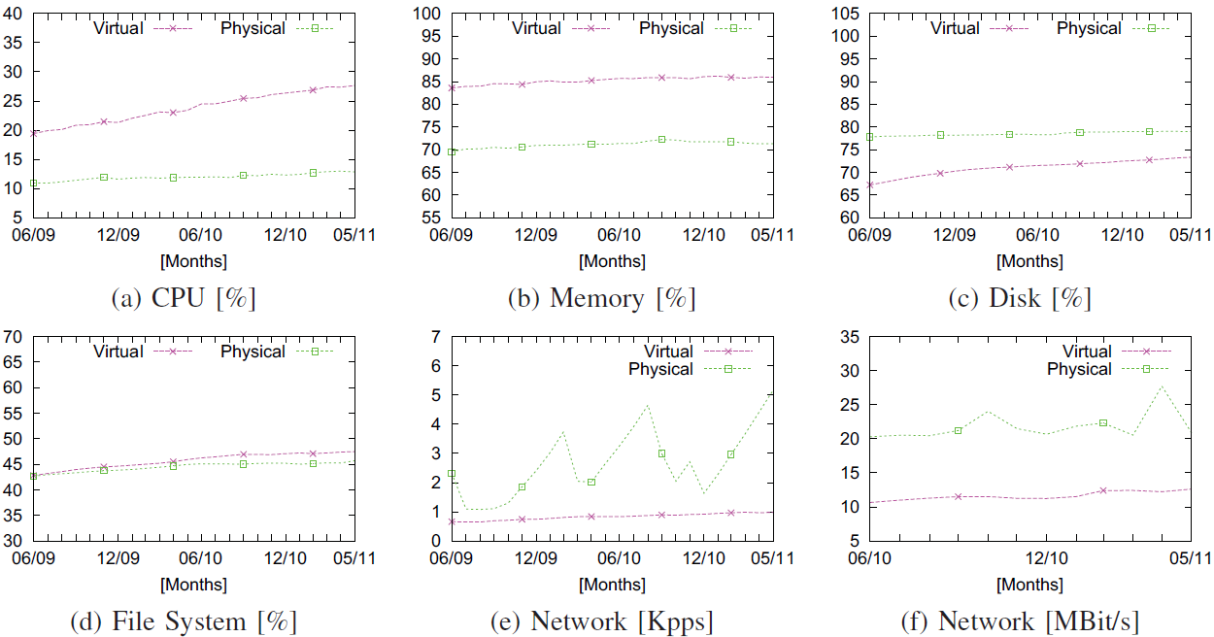

        - 本次研究，透過基本ＣＰＵ、記憶體、存儲設備等資源組件的統計分析及數據中心工作負載的演變，提供一個基礎的經濟學分析，可用於未來數據中心的規劃參考及依據。

- 心得及建議事項
  - 所謂「分久必合、合久必分」，這種現象也反應資訊使用環境上；雲端運算這個名詞據說是由Google首先喊出來的口號，在近幾年來的資訊業是非常熱門的字眼，這股熱潮到目前為止，不僅沒有消退，還在持繼發燒中。只要任何資訊技術灌上雲端一詞，便算一項新技術；隨著各種不同資訊行業的加入後，分成不同的層次，以整個資訊架構，從上而下，從軟體層面到硬體層面，大致分為「軟體即服務」(Software As A Service, SaaS)，到提供軟體開發商開發應用程式的「平台即服務」(Platform As A Service, PaaS)，到提供運算CPU、儲存空間的「基礎架構即服務」(Infrastructure As A Service, IaaS)，到最新的「能源即服務」(Energy As A Service, EaaS)，由這些層面所延申的議題非常廣泛。雲端運算這個口號，目前並沒有標準統一的定義，就像每個人眼中的雲一樣，沒有固定的形狀，因此未來將變成「任何事即服務」(Everything As A Service, XaaS)的服務模式。
  - 參與本次研討會，最大的收穫莫過於看到來自世界各地，對雲端運算科技有專精的學界或業界的研究人員，發表他們近年來研究的成果，了解這個領域，未來的可能性，本職的體會如下:
    - 雲端的應用是以提供服務為出發點。
    - 雲端運算意味意要能即時有效處理超大量資料的能力。
    - 要有嚴謹的資訊安全控管機制，使用者才會放心將資料放到雲端處理。
    - 因網路的流行和普及，造就新的以雲端運算架構為基礎的經濟模式。
    - 管理、分析、動態分配雲端運算資源能讓雲端運算效能更好。
    - 虛擬化伺服器及儲存空間的重要性。
    - 龐大的雲端設備讓能源的消耗的分析控制，將成為另一個延申的研究方向。
  - 自2010年行政院通過「雲端運算產業發展方案」，各政府部門及企業的雲端計畫陸續啟動，財政部「財稅雲」、「財金雲」、「關務雲」的3朵雲端資訊計畫也正在逐步發展當中，財稅雲包括網路申報、電子發票平台及智慧稅務，目前財政部所推動的e化財政，已經展現成效，並獲得許多獎項獲得肯定，未來更將整合成財政雲端中心。
  - 近幾年正在實施『賦稅資訊系統整合再造更新整體實施計畫』國稅、地方稅建置委外服務案，建議可加強透過雲端運算的概念，以服務稅捐稽徵單位及納稅人為出發點，提供較以往更好的雲端平台及稅務系統，並整合國稅、地方稅的資訊，無論軟體到硬體的垂直縱向效能的發揮及各稅務資訊系統橫向資料的溝通運用，期待未來都能發揮更佳的效果，提供更好的服務。

